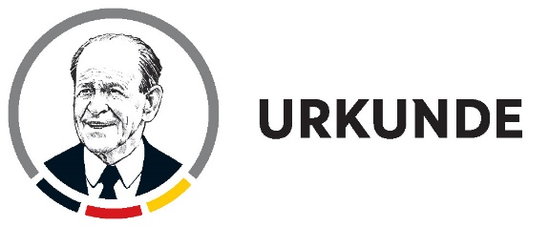
Vorschlag 2021
Meldeschluss: Freitag, 15. Januar 2021
(Ausschlussfrist)

DFB-Landesverband:
_________________________________________________________

Ansprechpartner:
_________________________________________________________

Kategorie: Behindertenfußball Resozialisierung
Schule und Verein Fußball Digital
Sozialwerk Corona-Engagement

Informationen zu Ihrem Vorschlag:
1. Kontaktdaten:
Institution/Einzelperson
Name, Vorname (1. Vorsitzender)
Straße, Nr.
PLZ, Ort
Telefon
E-Mail

2. Beschreibung des Engagements:
________________________________________________________________________
________________________________________________________________________
________________________________________________________________________
________________________________________________________________________
________________________________________________________________________
________________________________________________________________________
________________________________________________________________________
________________________________________________________________________

Ort, Datum Unterschrift LV / Bewerber

